Играя в Lego дети:

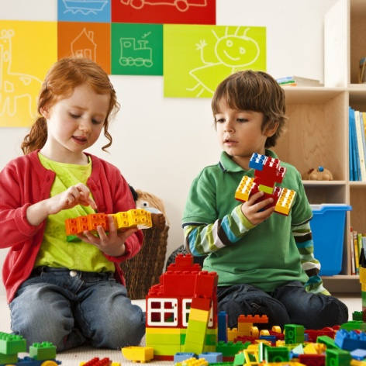
• Развивают мелкую моторику рук стимулирующие в будущем общее речевое развитие и умственные способности;

• Учатся правильно и быстро ориентироваться в пространстве;

• Получают математические знания о счете, форме, пропорции, симметрии;

• Расширяют свои представления об окружающем мире - об архитектуре, транспорте, ландшафте;

• Развивают внимание, способность сосредоточиться, память, мышление;

• Учатся воображать, фантазировать, творчески мыслить;

• Овладевают умением мысленно разделить предмет на составные части и собрать из частей целое;

• Учатся общаться друг с другом, устраивать совместные игры, уважать свой и чужой труд.

Работа с конструкторами Лего позволяет детям в форме познавательной игры узнать много всего важного и развить необходимые в дальнейшей жизни навыки.

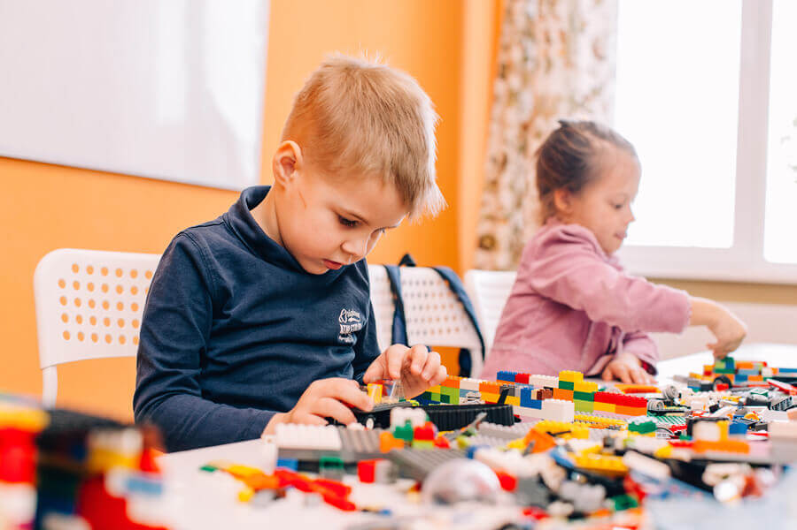
Терпение также приучает детей соединять кирпичики вместе, что может быть затруднительно в первое время, и это учит целеустремлённости. После того, как кирпичики соединяются — это начинает придавать им больше уверенности и повышает чувство собственного достоинства. Создание новых и различных моделей с конструктором LEGO дает детям удовлетворение и уверенность, основанную на логическом завершении построении модели

«LEGO конструирование – игра или серьезное занятие?»

Памятка для родителей

Самое естественное время препровождение ребенка – это игра: погремушки, куколки, машинки, но, в какой-то момент, на горизонте появляются завораживающие LEGO-конструкторы и их аналоги, которые раскрывают перед ребенком новые горизонты для творчества и конструирования.

Дети с помощью занятий Лего – конструированием повышают умственную и физическую работоспособность. Расширяют представление о предметах и явлениях, развивают умение наблюдать, анализировать, сравнивать, выделять характерные, существенные признаки предметов и явлений, обобщают их по признакам.
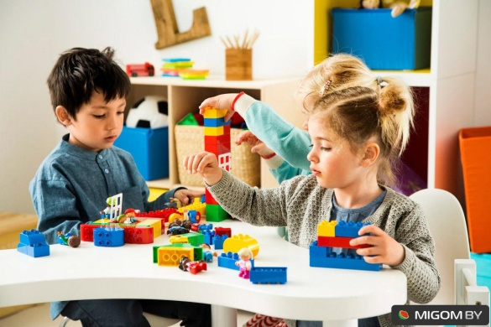
В отличие от компьютерных игр, быстрая смена сюжета в которых перегружает психику ребенка, игрушками Лего дети играют в том темпе, который им удобен, придумывают новые сюжеты вновь и вновь, собирая другие модели. Такая игра с мелкими деталями развивает не только двигательные функции, но и речь, особенно это касается детей с задержкой развития.
Работа детей с конструкторами LEGO в игровой познавательной форме позволяет узнать много важного и интересного, а также развивает необходимые в дальнейшей жизни навыки.
Главной задачей лего - конструирования является процесс, в ходе которого дети учатся подбирать соответствующие детали и, выстраивая конструкции, изменять их. Эта деятельность осуществляется в пространстве образовательной области «Познание».
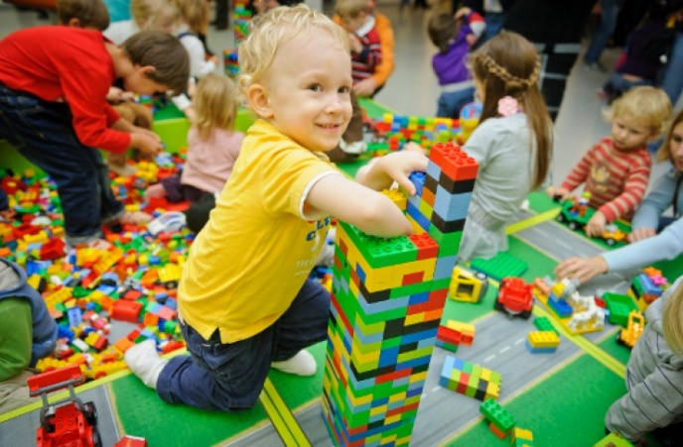
Любая образовательная деятельность немыслима без развития речевых навыков, поэтому лего - конструирование интегрируется с областью образования «Коммуникация»: беседа, разъяснение различных явлений или описание объектов.
Дети не просто описывают свои модели и рассказывают об их назначении, но и отвечают на вопросы по ходу строительства, причем на вопросы не только сверстников, но и педагогов, и, естественно, сами их задают.
Это развивает коммуникативные навыки, так как в совместной деятельности дети могут не только поинтересоваться тем, что и как делают другие, но и получить или дать совет о способах крепления, обменяться деталями или даже объединить свои модели для более масштабной конструкции ред началом конструктивной деятельности дети обсуждают, что именно они будут моделировать, каково назначение той или иной конструкции, помогает ли она человеку в решении тех или иных задач. Так у детей развиваются социальные навыки: самостоятельность, инициативность, ответственность, взаимопонимание, необходимые для взаимодействия с другими детьми.
В лего - конструировании предусматривается участие родителей, которые способны повлиять на развитие способностей детей и выявление их талантов.
Дети стремятся соблюдать технику безопасности. К тому же они постоянно следят за тем, чтобы на их рабочем столе был порядок, а все детали конструктора в нужном количестве лежали по своим ячейкам. Эти навыки способствуют развитию областей образования «Социализация», «Труд», «Безопасность».
ЛЕГО – именно такой материал. Он действительно универсален: из ЛЕГО можно и строить города, и создать театральную сцену - и на сцене каждому можно играть свою роль. При этом все, что ребёнок строит, создает, конструирует, рассказывает, что происходит, и является участником непосредственного действия.
ЛЕГО позволяет учиться, играя и обучаться в игре.
Примерные задания:
Решение задач. Дать кирпичики 2 на 2 разного цвета, по 10 штук .
На поляне росло 3 цветка. Прилетели бабочки и сели по 1 на цветок. Двум бабочкам не хватило цветов. Сколько было бабочек? Чего больше цветов или бабочек? На сколько?
О чем речь в задаче? (о цветах и бабочках)
Сколько цветов? 3. – выкладываем эти цветы, используя ЛЕГО (используем ЛЕГО одного цвета).
Что известно про бабочек? Сели по 1 на цветок.
Сажаем на каждый выложенный цветок бабочку (ЛЕГО другого цвета).
Что еще сказано про бабочек? Двум не хватило цветов.
Выкладываем еще двух бабочек, но уже без цветов.
Использование ЛЕГО при изучении состава числа.
У детей кирпичики 2 на 2 разного цвета.
Получите 5 разными способами.
От перемены мест слагаемых сумма не меняется.
Так как варианты получения числа будут разные можно выполнить коллективную работу и выставить на плате все возможные варианты.
При помощи ЛЕГО и плат можно проводить графические диктанты.
При проведении графических диктантов можно использовать кирпичики как одного цвета, так и разных.
Примерные задания:
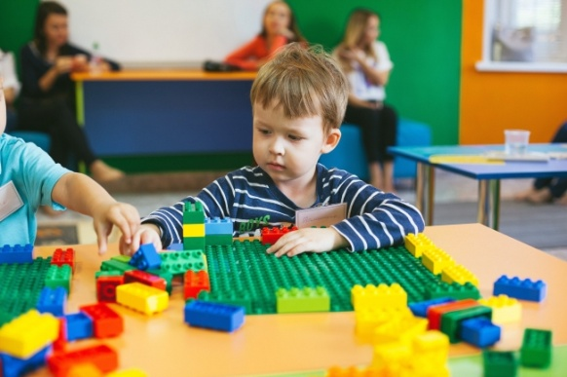
В левом нижнем углу положить один зеленый кирпичик. Вверх от первого положить четыре таких же. Вправо, от последнего 2 красных. От последнего уложить 1 такой же.
Что у вас получилось?
Сколько всего кирпичиков?
Сколько зеленых? Красных?

